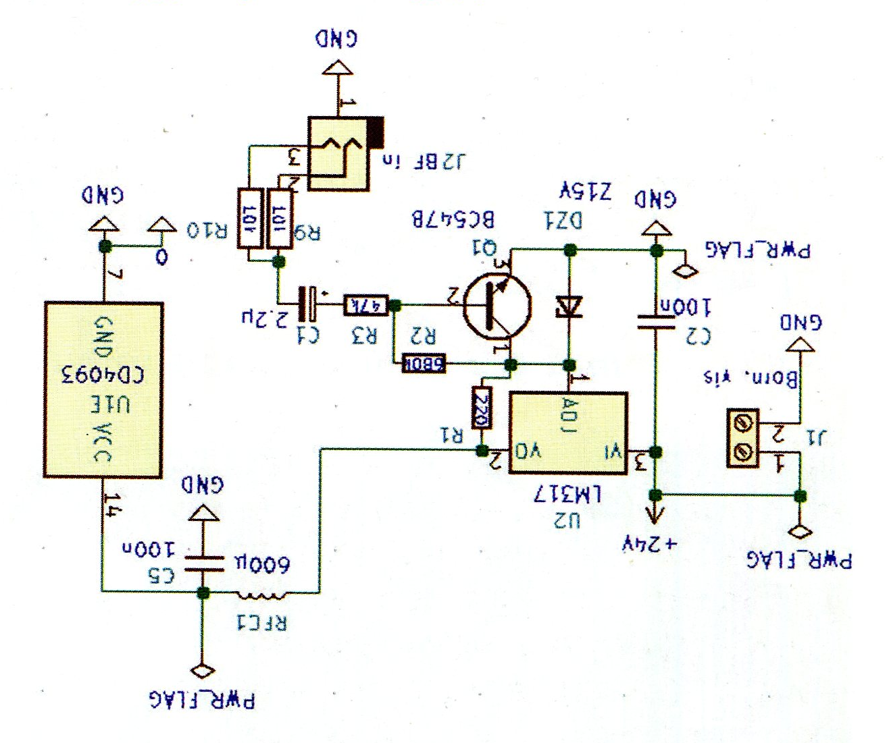
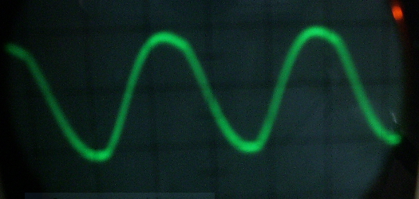
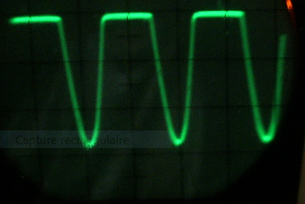
entrée BF1V C àC
Collecteur BC547B 6 V C à C
Tension d’alimentation 18,7 volt (le maxi de mon alim)
Consommation 8,8mA (on est loin des 40mA)
tension Zener 14,9V
tension sur le régulateur entre broche et masse
Broche 3 :18,7V (entrée tension d’alim)
Broche 1:15,3V
Broche 2 : 14 V
Remarque : si je baisse la tension C à C du signal BF la tension de sortie sur le collecteur baisse mais la forme de la courbe reste la même,
Je fait un autre dossier sur la partie HF, mais j’ai bien 15,3V entre la broche 7 et 14 du CD4093.

